

MĚSTO NOVÉ STRAŠECÍ

pořádá

ve spolupráci se ZŠ a MŠ J. A. Komenského
a Domem dětí a mládeže

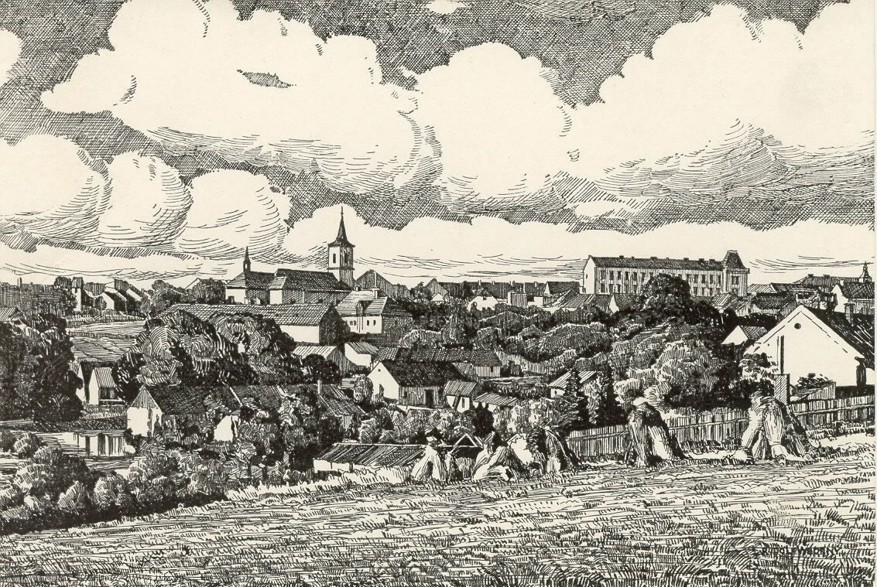

NOVOSTRAŠECKÝ BĚH
Memoriál V. Šubrta
V Novém Strašecí 11. září 2024

1. Všeobecná ustanovení

Pořadatel: Město Nové Strašecí
Komenského náměstí 201, 271 01 Nové Strašecí

Datum konání: středa 11. září 2024

Místo konání: fotbalový stadion SK Nové Strašecí a jeho okolí

Ročník: 13.

2. Organizační výbor

Ředitelka závodu: Lenka Pelcová
Hlavní rozhodčí: Petr Chochola
Organizační pracovníci: Jitka Samšuková, Jan Bureš, Michal Bünter

3. Organizační ustanovení

Prezence: - online přihlášky i v den konání závodu
- přihlášení k závodu: https://irontime.cz/prihlaska3003
- startovní listina: https://irontime.cz/startovka3003
- výsledková listina: https://irontime.cz/vysledky3003
- fotbalový stadion SK Nové Strašecí
- nejpozději 15 minut před startem každé kategorie

Kontaktní osoby: Jitka Samšuková, j.samsukova@seznam.cz, 731 610 569
Petr Chochola, petr.chochola@zsnovestraseci.cz, 734 227 316

4. Technická ustanovení

Trať závodu: asfaltový povrch, polní a lesní cesty, areál fotbalového
hřiště

Délka tratí: minielévové (ch, d) 50 m
elévové (ch, d) 100 m
přípravka (ch, d) 300 m
mladší žactvo (ch, d) 600 m
starší žactvo (ch, d) 800 m
dorost (ch, d) 1 000 m
dospělí (m, ž) 6 000 m

Kategorie:

minielévové nar. 2020 - 2021
elévové nar. 2017 - 2019
přípravka nar. 2014 - 2016
mladší žactvo nar. 2011 - 2013
starší žactvo nar. 2008 - 2010
dorost nar. 2005 - 2007
ženy A nar. 1990 a mladší
ženy B nar. 1980 - 1989
ženy C nar. 1970 – 1979
ženy D nar. 1969 a starší
muži A nar. 1985 a mladší
muži B nar. 1975 – 1984
muži C nar. 1965 – 1974
muži D nar. 1955 – 1964
muži E nar. 1954 a starší

Časomíra: závod je měřen elektronicky (zajišťuje firma IronTime –
čipová časomíra)

Podmínky účasti: každý závodník startuje na vlastní nebezpečí, zodpovídá
za svůj zdravotní stav

Startovné: 100 Kč, děti zdarma

Ceny: - první tři závodníci v každé kategorii obdrží diplomy
a věcné ceny
- přemožitel i přemožitelka traťového rekordu získají
prémii v hodnotě 500 Kč
- nejstarší účastník hlavního závodu obdrží dárkový balíček

Různé: - pořadatel neručí za škody vzniklé účastníkům jejich
nedbalostí
- drobné občerstvení zajištěno
- zdravotní službu zajišťuje MUDr. Jana Mikešová

Traťový rekord: O. Čadek - 19:24 (2017), Kateřina Kašparová – 22:04 (2023)

5. Časový harmonogram

Start minielévové 16: 00 h
Start elévové 16: 10 h
Start přípravka 16: 20 h
Start mladší žactvo 16: 30 h
Start starší žactvo 16:45 h
Start dorost 17:00 h
Start dospělí 18:00 h

- Časy jsou pouze orientační
- Vyhlášení mládežnických kategorií proběhne před startem hlavní kategorie dospělých cca v 17:15 h
- Výsledky na www.maratonkladno.cz, www.novestraseci.cz, www.irontime.cz

6. Závěrečná ustanovení

Pořadatel závodu si vyhrazuje právo změnit tyto propozice, pokud si to vyžádají nepředvídatelné okolnosti. Účastníci závodu budou o těchto změnách včas informováni.
Propozice byly schváleny na poradě organizačního výboru.

Souřadnice fotbalového stadionu SK Nové Strašecí:
50°9´42.869´´N;
13°54´12.997´´E
Lenka Pelcová
ředitelka závodu

